

BINGO Y NOMINA

APRENDIZ

Diego De Jesus Arias Gonzalez

Servicio Nacional de Aprendizaje SENA Sede Industria

**Cra. 9 #68- 50, Neiva, Huila**

|  |  |  |
| --- | --- | --- |
| **Nombre: letras** | | **Versión: 1.0** |
| **Descripción:**  Imprime las letras del bingo | | |
| bingo | Tipo de variable: Alfanumérico | |
| Código: | | |
| **Nombre: X** | | **Versión: 1.0** |
| **Descripción:**  Imprime las 3 X dependiendo del numero que se solicita | | |
| bingo | Tipo de variable: Alfanumérico | |
| Código: | | |
| **Nombre: X GRANDE** | | **Versión: 1.0** |
| **Descripción:**  Imprime la X GRANDE | | |
| bingo | Tipo de variable: Alfanumérico | |
| Código: | | |

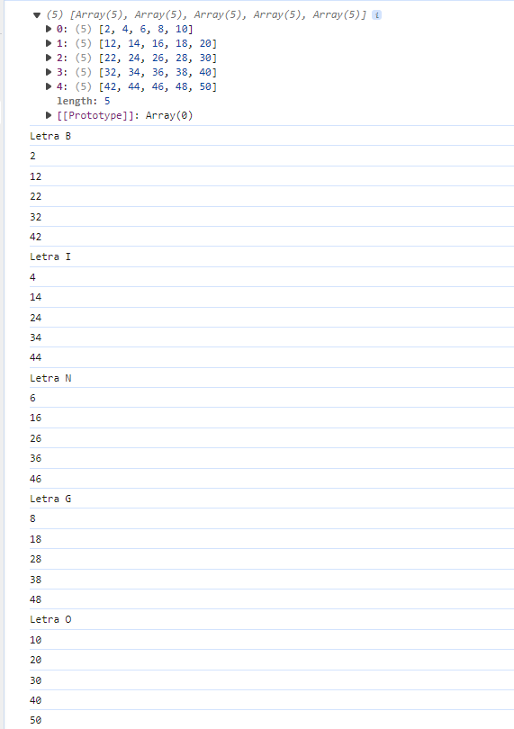

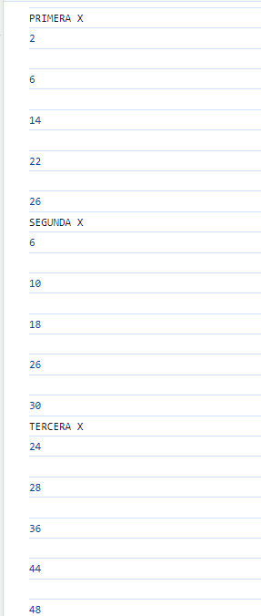

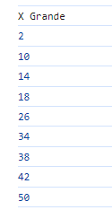

|  |  |  |
| --- | --- | --- |
| **Nombre de la función:** salario() | | **Versión: 1.0** |
| **Descripción:**  Función que saca el salario | | |
| salario | Tipo de variable: String | |
| Código: | | |

|  |  |  |
| --- | --- | --- |
| **Nombre de la función:** salud(Pvdias,Pndias) | | **Versión: 1.0** |
| **Descripción:**  Función que saca la salud | | |
| salario | Tipo de variable: String | |
| Código: | | |

|  |  |  |
| --- | --- | --- |
| **Nombre de la función:** pension(Pvdias,Pndias) | | **Versión: 1.0** |
| **Descripción:**  Función que saca la pension | | |
| salario | Tipo de variable: String | |
| Código: | | |

|  |  |  |
| --- | --- | --- |
| **Nombre de la función:** arl (Pvdias,Pndias) | | **Versión: 1.0** |
| **Descripción:**  Función que saca el arl | | |
| salario | Tipo de variable: String | |
| Código: | | |

|  |  |  |
| --- | --- | --- |
| **Nombre de la función:** subTrans(Pvdias,Pndias) | | **Versión: 1.0** |
| **Descripción:**  Función que saca el subsidio de transporte | | |
| salario | Tipo de variable: String | |
| Código: | | |

|  |  |  |
| --- | --- | --- |
| **Nombre de la función:** retencionPer(Pvdias,Pndias) | | **Versión: 1.0** |
| **Descripción:**  Función que saca la retencion | | |
| salario | Tipo de variable: String | |
| Código: | | |

|  |  |  |
| --- | --- | --- |
| **Nombre de la función:** deducible(Pvdias,Pndias) | | **Versión: 1.0** |
| **Descripción:**  Función que saca el deducible | | |
| salario | Tipo de variable: String | |
| Código: | | |

|  |  |  |
| --- | --- | --- |
| **Nombre de la función:** pagoTotal(Pvdias,Pndias) | | **Versión: 1.0** |
| **Descripción:**  Función que saca el pago total | | |
| salario | Tipo de variable: String | |
| Código: | | |

